ΣΥΓΧΡΟΝΕΣ ΓΕΩΡΓΙΚΕΣ ΕΠΙΧΕΙΡΗΣΕΙΣ

ΕΡΩΤΗΣΕΙΣ ΚΛΕΙΣΤΟΥ ΤΥΠΟΥ ΕΞΕΤΑΣΕΩΝ

ΕΡΩΤΗΣΕΙΣ ΣΩΣΤΟΥ/ΛΑΘΟΥΣ
α. Η γεωργική εκμετάλλευση στηρίζεται, σχεδόν αποκλειστικά, στην εργασία των μελών της οικογένειας του παραγωγού.
β. Στον πλήρη ανταγωνισμό οι αγοραστές έχουν πάντα τη δυνατότητα να αγοράσουν από τους παραγωγούς που, σύμφωνα με τις πληροφορίες τους, έχουν χαμηλότερες τιμές.
γ. Τα μέλη του Δ.Σ. του Αγροτικού Συνεταιρισμού δεν ευθύνονται εξίσου για κάθε ζημιά που προκάλεσαν στον συνεταιρισμό κατά την άσκηση των καθηκόντων τους.
δ. Βιώσιμη, γενικά, είναι μία επιχείρηση όταν παρουσιάζει κερδοφορία και ρευστότητα.
ε. Το σύνολο των περιουσιακών στοιχείων της γεωργικής επιχείρησης, που βρίσκονται στην κατοχή της, αποτελεί το παθητικό της.

α. Οι Διεπαγγελματικές Οργανώσεις είναι φορείς μη κερδοσκοπικού χαρακτήρα.
β. Τα μέλη του Διοικητικού Συμβουλίου (Δ.Σ.) ενός Αγροτικού Συνεταιρισμού δεν μπορεί να είναι λιγότερα από τρία.
γ. Όταν η απόλυτη τιμή της ελαστικότητας της ζήτησης είναι μικρότερη της μονάδας, τότε η ζήτηση είναι «ελαστική».
δ. Η συνεταιριστική μερίδα είναι αδιαίρετη και ίση για όλα τα μέλη.
ε. Το μόνιμο και ημιμόνιμο κεφάλαιο ονομάζεται μεταβλητό κεφάλαιο.

α. Το ποσοστό του ενεργού πληθυσμού μιας χώρας, που απασχολείται στον πρωτογενή τομέα παραγωγής, είναι ένας δείκτης ανάπτυξης της χώρας αυτής.
β. Ο γεωργικός συνεταιρισμός διοικείται από Διοικητικό Συμβούλιο και διευθύνεται, συνήθως, από επαγγελματία Διευθυντή.
γ. Η ατομική γεωργική επιχείρηση έχει, κατά κανόνα, απεριόριστες δυνατότητες.
δ. Σε χώρες, που έχουν υιοθετήσει την οικονομία της αγοράς, με δεδομένες τη ζήτηση και την προσφορά, είναι δυνατόν να διαμορφωθούν δύο τουλάχιστον τιμές για κάθε προϊόν.
ε. Στο καταστατικό του συνεταιρισμού μπορεί να προβλέπονται κυρώσεις κατά των μελών για τη μη εκπλήρωση των υποχρεώσεών τους προς τον συνεταιρισμό.

α. Το ολιγοπώλιο είναι μία από τις πιο συνηθισμένες μορφές αγοράς στον κλάδο των τροφίμων.
β. Μια μεταβολή στη ζήτηση ενός αγαθού προέρχεται πάντα από μεταβολή στην τιμή του.
γ. Ακαθάριστη πρόσοδος ονομάζεται η συνολική αξία όλων των ενδιάμεσων προϊόντων που παράγονται σε μία γεωργική επιχείρηση κατά τη διάρκεια ορισμένης χρονικής περιόδου.
δ. Μια γεωργική επιχείρηση κάθετης ολοκλήρωσης αναλαμβάνει τα στάδια παραγωγής, μεταποίησης και εμπορίας αγροτικών προϊόντων ή δύο από τα στάδια αυτά.
ε. Στην απλογραφική μέθοδο, σε κάθε συναλλαγή ενεργοποιούνται δύο τουλάχιστον λογαριασμοί, με ισόποσες ταυτόχρονες εγγραφές μία ως χρέωση και μία ως πίστωση.

α. Εάν η σταυροειδής ελαστικότητα της ζήτησης μεταξύ δύο αγαθών είναι θετική, τότε τα δύο αυτά αγαθά είναι υποκατάστατα (ανταγωνιστικά).
β. Η τιμή ισορροπίας είναι η μόνη τιμή στην οποία η ζήτηση είναι μεγαλύτερη της προσφοράς.
γ. Αποτελεσματική ζήτηση είναι η επιθυμία για την απόκτηση ενός συγκεκριμένου προϊόντος με ταυτόχρονη χρηματική καταβολή για την πληρωμή του προϊόντος αυτού.
δ. Ο ισολογισμός δείχνει την οικονομική κατάσταση της επιχείρησης σε ορισμένη χρονική στιγμή (συνήθως στη λήξη της λογιστικής χρήσης).
ε. Οι ατομικές γεωργικές επιχειρήσεις δραστηριοποιούνται αποκλειστικά στον τριτογενή τομέα παραγωγής.

α. Το Διοικητικό Συμβούλιο (Δ.Σ.) ενός Αγροτικού Συνεταιρισμού εκλέγεται από τη Γενική Συνέλευση.
β. Μια αγορά είναι ολιγοπωλιακή όταν η προσφορά ενός συγκεκριμένου αγαθού είναι στα χέρια μιας μόνο επιχείρησης.
γ. Στην ατομική επιχείρηση κάτοχος θεωρείται το φυσικό πρόσωπο στο όνομα του οποίου λειτουργεί η επιχείρηση.
δ. Βιώσιμη γενικά είναι μια επιχείρηση όταν παρουσιάζει κερδοφορία και ρευστότητα.
ε. Τα γεωργικά προϊόντα των επιχειρήσεων του δευτερογενούς τομέα παραγωγής μεταποιούνται στις επιχειρήσεις του πρωτογενούς τομέα παραγωγής.

α. Εάν η χρησιμοποιούμενη εργασία είναι ίση με τη διαθέσιμη, υπάρχει πλήρης απασχόληση.
β. Στο ημερολόγιο δεν καταχωρούνται οι δοσοληψίες της επιχείρησης με τρίτους .
γ. Βασική επιχειρηματική μονάδα της αγροτικής οικονομίας είναι η ατομική επιχείρηση.
δ. Τα διαθέσιμα περιουσιακά στοιχεία της επιχείρησης είναι αναγκαίο να καταγράφονται και να αποτιμάται η αξία τους σε χρήμα.
ε. Τα προϊόντα διατροφής και ένδυσης χαρακτηρίζονται ως άυλα.

α. Τα μέλη του αγροτικού συνεταιρισμού έχουν το δικαίωμα να εκλέγουν και να εκλέγονται.
β. Ενδιάμεσα προϊόντα είναι αυτά που παράγονται από τους τελικούς ή κυρίους κλάδους παραγωγής.
γ. Η επιχείρηση είναι το βασικό εργαλείο της ελεύθερης οικονομικής δραστηριότητας.
δ. Οι γεωργικές εκμεταλλεύσεις στοχεύουν στην επίτευξη του μέγιστου δυνατού γεωργικού
οικογενειακού εισοδήματος.
ε. Τα προϊόντα βιολογικής καλλιέργειας παράγονται με τη χρήση μεγάλων ποσοτήτων λιπασμάτων και φυτοφαρμάκων.

α. H επιχειρηματική δραστηριότητα στον αγροτικό χώρο παίζει σημαντικό ρόλο στην οικονομία, την κοινωνία και το περιβάλλον.
β. Οι σταθερές δαπάνες αντιστοιχούν στους μεταβλητούς συντελεστές παραγωγής.
γ. Στο Βιβλίο Ταμείου καταγράφεται η κίνηση των προμηθειών και των πρώτων υλών που
διακινούνται μέσω της αποθήκης.
δ. Σε γεωργικές επιχειρήσεις μικρού μεγέθους τη διευθυντική εργασία παρέχει ο αρχηγός και ιδιοκτήτης της επιχείρησης.
ε. Όταν οι καιρικές συνθήκες είναι ευνοϊκές, τότε οι αποδόσεις σε γεωργικά προϊόντα είναι μικρές.

α. Η ζήτηση των αγροτικών προϊόντων είναι ανεξάρτητη από τις μεταβολές στις προτιμήσεις των καταναλωτών.
β. Η επιχειρηματική δραστηριότητα στον αγροτικό χώρο συντελεί στην παραμονή του πληθυσμού στην ύπαιθρο.
γ. Στη φυτική παραγωγή παρουσιάζεται έντονα το φαινόμενο της εποχικά άνισης κατανομής των απαιτούμενων ωρών εργασίας.
δ. Οι πρωτοβάθμιες συνεταιριστικές οργανώσεις δημιουργούνται με την αναγκαστική οικονομική συνεργασία.
ε. Στη διπλογραφική μέθοδο, σε κάθε συναλλαγή, ενεργοποιούνται δύο τουλάχιστον λογαριασμοί με ισόποσες ταυτόχρονες εγγραφές, μία ως χρέωση και μία ως πίστωση.

α. Επιχειρήσεις που παράγουν γεωργικά προϊόντα φυτικής ή ζωϊκής προέλευσης ανήκουν στο δευτερογενή τομέα.
β. «Αποτελεσματική ζήτηση» είναι η επιθυμία για την απόκτηση ενός συγκεκριμένου προϊόντος με ταυτόχρονη χρηματική καταβολή για την πληρωμή αυτού του προϊόντος.
γ. Όταν η σταυροειδής ελαστικότητα μεταξύ δύο αγαθών είναι θετική, τότε τα δύο αυτά αγαθά είναι συμπληρωματικά.
δ. Συνεταιριστική μερίδα είναι το ελάχιστο χρηματικό ποσό συμμετοχής κάθε μέλους στο
κεφάλαιο του συνεταιρισμού.
ε. «Νεκρό σημείο» καλείται το ύψος της παραγωγής, στο οποίο η ακαθάριστη πρόσοδος ισούται με τις συνολικές δαπάνες.

ΕΡΩΤΗΣΕΙΣ ΠΟΛΛΑΠΛΗΣ ΕΠΙΛΟΓΗΣ
Να γράψετε στο τετράδιό σας το γράμμα α, β, γ καθεμίας από τις παρακάτω προτάσεις και, δίπλα, έναν από τους αριθμούς 1 έως 6 που αντιστοιχεί στη λέξη, η οποία συμπληρώνει σωστά την πρόταση. Σημειώνεται ότι τρεις (3) από τις παρακάτω λέξεις θα περισσέψουν.
1. χαμηλή 2. Θετικό 3. Λιγότερα 4. Υψηλή 5. Περισσότερα 6. αρνητικό
α. Η τιμή της ελαστικότητας της ζήτησης έχει ____________ πρόσημο, δεδομένου ότι η τιμή και η ζητούμενη ποσότητα κινούνται αντίστροφα.
β. Αν το προϊόν δημιουργεί κάποια εξάρτηση ή συνήθεια, η ελαστικότητα της ζήτησης είναι _______________.
γ. Όσο _________________ υποκατάστατα προϊόντα είναι διαθέσιμα στην αγορά, τόσο μεγαλύτερη γίνεται η ελαστικότητα ζήτησης ενός προϊόντος.
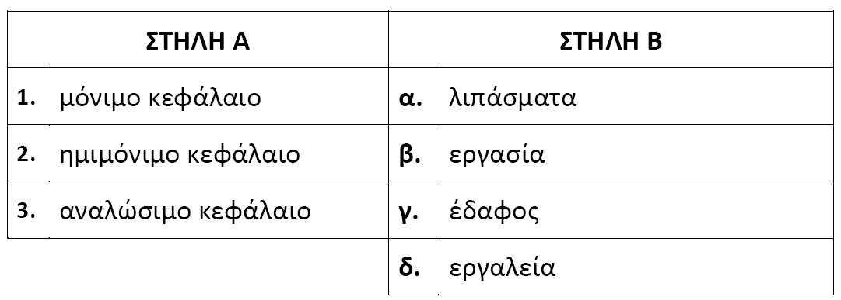
Να γράψετε στο τετράδιό σας το γράμμα α,β,γ καθεμίας από τις παρακάτω προτάσεις και, δίπλα, έναν από τους αριθμούς 1 έως 5 που αντιστοιχεί στη λέξη, η οποία συμπληρώνει σωστά την πρόταση. Σημειώνεται ότι δύο (2) από τις παρακάτω λέξεις θα περισσέψουν.
1. κατώτερα 2. συνδεόμενα 3. Συμπληρωματικά 4. υποκατάστατα 5. πολυτελείας
α. Όταν η σταυροειδής ελαστικότητα μεταξύ δύο αγαθών είναι αρνητική, τότε τα δύο αυτά αγαθά είναι _________.
β. Εάν η σταυροειδής ελαστικότητα της ζήτησης ενός αγαθού ως προς την τιμή ενός άλλου αγαθού είναι θετική, τότε τα δύο αυτά αγαθά είναι _________.
γ. Για ορισμένα αγαθά, όταν αυξάνεται το εισόδημα, μειώνεται η ζήτηση. Αυτά τα αγαθά ονομάζονται _________.
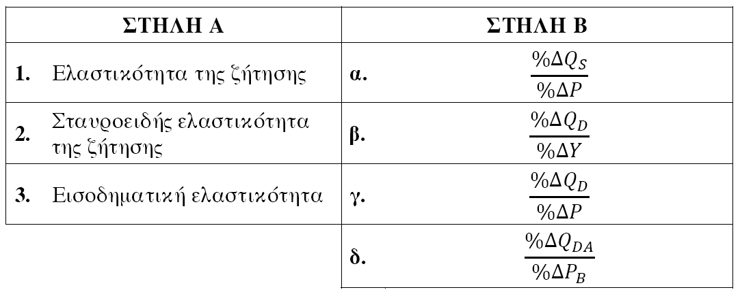
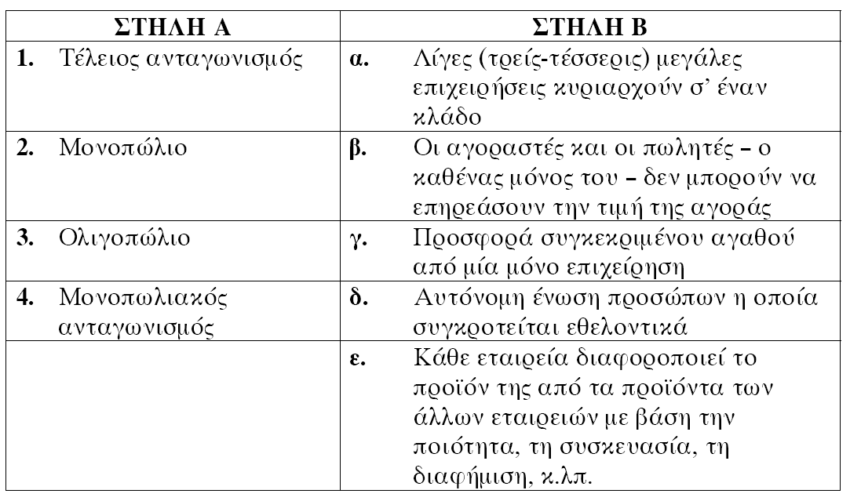
Να γράψετε στο τετράδιό σας το γράμμα που αντιστοιχεί στη σωστή απάντηση της παρακάτω ερώτησης.
Η διευθυντική εργασία της επιχείρησης, έχει σχέση με την οργάνωση του συστήματος παραγωγής, δηλαδή με:
α. Την εξασφάλιση της συνεχούς λειτουργίας της επιχείρησης (με βάση το σχέδιο οργάνωσής της).
β. Την εφαρμογή των αναγκαίων προσαρμογών (ανάλογα με τις μεταβολές των τεχνικοοικονομικών συνθηκών).
γ. Τον προσδιορισμό του είδους και της ποσότητας των χρησιμοποιούμενων συντελεστών παραγωγής.
δ. Τον υπολογισμό και την αξιολόγηση των τελικών αποτελεσμάτων.
